ГОСУДАРСТВЕННОЕ УЧРЕЖДЕНИЕ ОБРАЗОВАНИЯ
«ГИМНАЗИЯ Г.ЩУЧИНА»

ОПИСАНИЕ ОПЫТА ПЕДАГОГИЧЕСКОЙ ДЕЯТЕЛЬНОСТИ
«ФОРМИРОВАНИЕ ТВОРЧЕСКОЙ КОМПЕТЕНЦИИ УЧАЩИХСЯ ПОСРЕДСТВОМ МЕТОДОВ РАЗВИТИЯ ТЕХНИЧЕСКОГО МЫШЛЕНИЯ НА УРОКАХ ЧЕРЧЕНИЯ»

Сехович Елена Николаевна,
учитель черчения
8 (033) 654-27-43
elena.sehovich@gmail.com

2020
1. Информационный блок
1.1. Тема опыта
«Формирование творческой компетенции учащихся посредством методов развития технического мышления на уроках черчения»
1.2. Актуальность опыта
Одним из основных направлений развития современной школы является гуманизация, т. е. обращение к личности учащегося. Именно он, учащийся, является высшей ценностью и смыслом работы школы. Современному обществу требуются люди, умеющие быстро адаптироваться к изменениям, происходящим в мире, обладающие нестандартным мышлением, умеющие исследовать и решать поставленные задачи. В новых обстоятельствах процесс обучения в школе должен быть ориентирован на развитие компетенций, способствующих реализации концепции «образование через всю жизнь». В жизни современного общества инженерная деятельность играет всё возрастающую роль. Проблемы практического использования научных знаний, повышения эффективности научных исследований и разработок выдвигают сегодня инженерную деятельность на передний план всей экономики, современной культуры и архитектуры. Следует отметить, что 60% выпускников нашей гимназии выбирают технические специальности.
Особенность курса «Черчение» в учреждениях общего среднего образования - его чрезмерная сжатость. Согласно типовому учебному плану, с 2020-2021 учебного года курс изучается в X классе. Традиционное обучение характеризуется активностью учителя и малой активностью учащихся на уроках. Даже при выполнении многих самостоятельных заданий и упражнений преследуется одна и та же цель: как можно лучше закрепить те или иные знания и умения при действиях в основном с теми задачами, способ решения которых уже детально показан ранее, что значительно уменьшает возможность развития самостоятельности мышления. В связи с этим передо мной встал вопрос: как построить обучение, чтобы процесс познания стал интересен, значим для учащихся?
В течение нескольких лет инженерно-строительный факультет Гродненского государственного университета имени Янки Купалы совместно с управлением образования Гродненского областного исполнительного комитета с целью выявления и поддержки наиболее способных, одаренных учащихся учреждений общего среднего, профессионально-технического и среднего специального образования проводят олимпиаду по учебному предмету «Черчение». В своей работе всегда стремлюсь развить и сохранить познавательный интерес учащихся к предмету. Вместе с тем столкнулась с определенной проблемой: в ограниченные временные рамки выявить высокомотивированных учащихся и подготовить их для участия в олимпиадном движении. Научить решению всех задач невозможно, но важно было выработать правильную концепцию мышления, развить у учащихся техническую составляющую, умение творчески подходить к решению поставленных задач.
Быть современным учителем - значит свободно ориентироваться в разнообразных педагогических технологиях, выбирать приемлемые методы, формы, приемы, формирующие интерес учащихся к предмету. Мною стали использоваться методы развития технического мышления, которые позволили углубить и расширить знания в области черчения, создать условия для развития творческих компетенций и интереса к предмету у учащихся.
Исходя из вышесказанного работу по теме «Формирование творческой компетенции учащихся посредством методов развития технического мышления на уроках черчения» считаю актуальной.
1.3. Цель опыта
Цель опыта: повышение эффективности процесса обучения черчению посредством использования методов развития технического мышления, способствующих формированию творческой компетенции учащихся.
1.4. Задачи опыта
В процессе работы решались следующие задачи:
- проанализировать динамику сформированности технического мышления учащихся и развития творческих компетенций;
- привести примеры использования методов развития технического мышления, влияющих на формирование творческой компетенции учащихся;
- оценить эффективность работы по использованию данных методов на уроке с целью формирования творческой компетенции учащихся.
1.5. Длительность работы над опытом
Системная работа по данной теме осуществляется с 2014 года.
1) Подготовительный этап (2014/2015). Изучение теоретического и методического материала по данному вопросу, знакомство с опытом работы коллег.
2) Основной этап (2015/2016, 2016/2017, 2017/2018). Практическая реализация применения методов развития технического мышления на уроках черчения. Выявление специфики использования методов, разработка графических задач с творческим компонентом, оптимальных приёмов и форм работы, способствующих развитию творческой компетенции на уроках черчения.
3) Коррекционно-аналитический этап (сентябрь 2018 – сентябрь 2020). Проведен анализ результативности и эффективности использования методов развития технического мышления на различных этапах работы над программным материалом на уроках черчения.
2. Описание технологии опыта
2.1. Ведущая идея опыта
Систематическая работа по использованию методов развития технического мышления способствует формированию творческой компетенции учащихся, что повышает эффективность процесса обучения черчению.
2.2. Описание сути опыта
Черчение очень важно в формировании творческой компетенции личности. Исследователи Н. П. Пучков и А. И. Попов понимают творческие компетенции с позиции инновационного подхода как «готовность к эффективному инновационному поведению в заданных условиях и выполнению конкретной работы в соответствии с установленными требованиями» [13]. Творчество многообразно, но виды его во многом связаны. Общим звеном, которое связывает большинство видов творчества, являются, прежде всего, чертежи, поэтому в курсе черчения заложены огромные потенциальные возможности для формирования творческой компетенции личности. Главная задача курса черчения – формирование у учащихся интереса, технического мышления, пространственных представлений, а также способностей к познанию техники с помощью графических изображений.
Формирование графической культуры школьников неотделимо от развития мышления средствами предмета, что реализуется при решении графических задач. Одним из важных моментов в творческом процессе является поиск решения задачи, перебор всевозможных вариантов, умение конструктивно мыслить. Творческую графическую деятельность учащихся используют при изучении всех разделов курса, это обеспечивает применение всех знаний и тем самым завершает процесс их усвоения. Обращаясь к методике развития творческой графической деятельности учащихся, можно считать, что творческий процесс не есть проявление каких-то подсознательных сил, а является закономерным звеном развития мышления, воображения и деятельности учащегося [9].
Участие в современном технологическом процессе предполагает особый вид мышления – технический. Проблемам развития технического мышления посвящен целый ряд фундаментальных, экспериментальных и прикладных психологических исследований (Т.В. Кудрявцев, Б.Ф. Ломов, А.Ф. Эсаулов, И.С. Якиманская и др.). Прочитав работы исследователей, я пришла к выводу, что техническое мышление — это способность использовать весь комплекс политехнических знаний и умений для осознания сущности проблемы и решения задач, связанных с технической деятельностью.
Существенную роль в развитии технического мышления обучающихся играет графическая подготовка, в процессе которой формируются умения создавать технические образы и оперировать ими [10]. Своеобразие технического мышления заключается в его специфической трёхкомпонентной структуре: понятийно-образно-практической [8] (Приложение 1).
В своей практике я применяю дидактический материал, который способствует развитию каждого из компонентов мышления. Упражнения и задачи в курсе черчения я использую на различных этапах обучения: при подготовке учащихся к изучению нового материала (актуализация знаний); в процессе объяснения нового материала с поэтапным решением задачи (операционно-познавательный этап); во время проверки усвоенных учащимися знаний, умений и навыков (контроль и коррекция); на этапе домашнего задания.
Очень полезно для развития технического мышления является практика самостоятельного составления учащимися графических задач. Например, при изучении сечений, я даю наглядное изображение цилиндрической заготовки детали. Учащимся надо методом графического моделирования доработать её форму (используя такие элементы, как лыска, проточка, канавка, паз и т.д.) и затем выполнить чертеж детали с применением сечений.
Рассмотрев развитие компонентов технического мышления на уроках черчения, я пришла к выводу, что успешность развития зависит от мотивации самостоятельной активной деятельности обучающихся и созданных для этого условий. Моя цель, как учителя, - создать у учащегося установку на творческий поиск. Для этого я стала использовать в своей практике методы развития технического мышления. Со временем у меня сложилась определенная модель работы по всей учебной программе курса (Приложение 2).
Примеры методов развития технического мышления, способствующих развитию творческой компетенции:
Метод | Творческая способность
Ментальные карты | оригинальность (отказ от шаблона)
Метод информационной недостаточности | разносторонность (способность замечать в поставленной задаче больше сторон и связей)
Метод информационной перенасыщенности. | внимательность (умение увидеть и определить творческую проблему)
Метод внезапных запрещений. | открытость восприятия (восприимчивость к новому, необычному)
Метод временных ограничений | конкретность (умение глубоко анализировать поставленную задачу)
Метод новых вариантов | гибкость (отказ от стандартной точки зрения)
Метод скоростного эскизирования | вариативность (способность перегруппирования идей и связей)
Метод мозгового штурма | независимость (непринятие суждений и оценок под воздействием чужого мнения)  гармония (генерация идей на основе организационной стройности и идейной целостности)
Метод контрольных вопросов | абстрактность (умение синтезировать)

Метод «Ментальные карты». Метод ментальных карт представляет собой особую технику визуализации мышления, построенную на создании эффективных альтернативных записей. Основной смысл методики ментальных карт заключается в получение рисунка, где в центре выделено основное понятие, от которого потом ответвляются задачи, идеи, отдельные мысли и шаги, необходимые для реализации конкретного проекта или задумки. Как и основная ветвь ассоциативных связей, мелкие ветки могут делиться еще на несколько более мелких. Таким образом, ментальная карта отображает все ассоциативные связи в мыслительном процессе учащегося. Методика «ментальных карт» - это метод целостного мышления.
Тема «Виды графических изображений». На этапе изучения нового материала, я предлагаю учащимся составить ментальную карту, где в центре выделено понятие «чертежи». Учащиеся, рисуя ответвления (значение, история развития, материалы и принадлежности и т.д.), задействуют правое полушарие, отвечающее за творчество. Этот метод способствует появлению новых ассоциаций, а авторский «образ урока» в виде получившегося древа надолго остаётся в памяти.
Метод информационной недостаточности. Метод я применяю тогда, когда ставится задача особой активизации деятельности на первых этапах решения. В этом случае исходное условие задачи представляется с явным недостатком данных, необходимых для начала решения. В наиболее удобном виде условие задачи включает в себя текст и графическое изображение, но можно специально предлагать задачи, исходные условия которых предъявляются только в графической или только в текстовой форме.
Тема «Изображение и обозначение резьбы». Я предлагаю вычертить чертеж по описанию. Цилиндрический стержень длиной 100 мм, на правом торце которого имеется фаска 2 х 45°. На конце стержня с фаской на длине 45 мм нарезана метрическая резьба М 24 с крупным шагом. На другом конце стержня изображен конструктивный элемент квадратного сечения для захвата ключом (сторона квадрата — 20 мм, длина — 25 мм). Нанесите размеры.
Особенно эффективным этот метод может быть при изучении особенностей понимания, при выявлении реального запаса знаний учащихся.
Метод информационной перенасыщенности. Метод основывается на включении в исходное условие задачи заведомо излишних сведений.
Тема «Размеры». На этапе контроля и коррекции предлагаю учащимся выполнить чертеж плоской детали, с оговоркой, что чертеж содержит ошибки и необходимо их исправить.
Метод внезапных запрещений. Метод заключается в запрещении решающему задачу использовать определенные средства, приемы (как правило, хорошо освоенные). Этот метод также оказывается весьма эффективным, поскольку разрушает штампы. У учащихся иногда вырабатываются стереотипы деятельности, а применение этого метода способствует их «раскачиванию», разрушению и выработке важного умения менять свою деятельность в зависимости от конкретных обстоятельств.
Тема «Деление отрезка на равные части. Построение и деление углов». Учащимся не разрешено использовать транспортиры и линейки с делениями. Практика показывает, что учащиеся быстрее запоминают способы деления отрезков углов, когда сталкиваются с таким условием. Метод развивает открытость восприятия.
Метод временных ограничений. Метод основывается на учете существенного влияния временного фактора на деятельность учащихся. При неограниченном времени решения задачи учащийся может находить несколько вариантов, продумывать в деталях свои действия и т.п. Разные учащиеся по-разному реагируют на временные ограничения. У одних временные ограничения вызывают повышение активности и достижение даже более высоких результатов чем в «спокойной» обстановке; другие (их больше всего) в различной степени меняют свое поведение, снижают результаты и не всегда достигают конечного решения; на третьих временные ограничения оказывают тормозящее, своего рода шоковое влияние, они приходят в замешательство, поддаются панике и более или менее быстро отказываются от решения задачи.
Тема «Общие требования к эскизам, последовательность выполнения эскизов». Учащимся предлагаю, пользуясь временным алгоритмом, выполнить эскиз детали с натуры. Алгоритм позволяет достигать оптимизации обучения, развивая у учащихся конкретность, умение глубоко анализировать поставленную задачу в ограниченных временных рамках.
Метод новых вариантов. Суть метода заключается в требовании решать задачу по-другому, найти новые варианты, решения. Это всегда вызывает дополнительную активизацию деятельности, нацеливает на творческий поиск. Метод развивает у учащихся гибкость мышления.
Тема «Прямоугольное проецирование на три плоскости проекций». Рассмотрев один из способов построения проекции точки (через постоянную прямую), предлагаю учащимся выполнить построение другим способом.
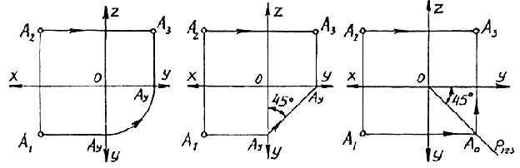
Метод скоростного эскизирования. Метод предполагает как можно чаще рисовать все то, что ученик представляет в тот или иной момент проектирования. В процессе использования приема требуется как можно чаще делать зарисовки возникающих идей. Благодаря этому приему становится возможным более точно судить о трансформации образов, устанавливать, то значение, которое имеют понятие и зрительный образ какой-либо конструкции. Самих учащихся это приучает к более строгому контролю своей деятельности, регулированию посредством образов процесса творчества.
Тема «Прямоугольное проецирование на две плоскости проекций. Метод Монжа». На этапе актуализации знаний предлагаю учащимся представить форму детали по одному виду (рис.1), через несколько минут предлагаю для работы чертёж, содержащий два вида (рис.2).
Рис.1 Рис.2
Учащиеся, выполняя эскизы, развивают вариативность мышления и приходят к выводу, что один вид не даёт полное представление о форме предмета.
Метод мозгового штурма. Данный метод развивает групповое мышление (работу в коллективе), позволяет делиться личным опытом в решении подобных задач между членами группы.
Методика имеет определенные, четко обозначенные этапы:
1. Постановка задачи. На первом этапе я формулирую задачу, которую предстоит учащимся решить.
2. Генерирование идей. В течение нескольких минут учащиеся предлагают свои способы решения, можно даже самые фантастические, вроде помощи инопланетян или вмешательства высших сил. Все идеи записываются. На данном работает только одно правило: нет критике!
3. Обсуждение идей. Любая, даже самая фантастическая идея проходит проверку на жизнеспособность. Уточняются условия, при которых можно реализовать то или иное решение. Каждый из группы экспертов высказывает свое мнение.
4. Принятие решения. В конечном итоге наиболее смелое, нестандартное решение проходит проверку всеми экспертами и принимается в работу.
Иногда использую «немой» вариант мозгового штурма – брейнрайтинг, когда идеи записываются на листке бумаги, который участники передают друг другу, внося новые возникшие соображения.
Тема «Понятие о сечении. Выполнение и обозначение сечений». На этапе актуализации знаний учащимся предлагаю задание. Однажды при археологических раскопках ученые нашли металлический наконечник для копья. Художник экспедиции изобразил наконечник и отправил рисунок для дальнейшего изучения, но пришёл ответ: «Форма наконечника не ясна, доработайте чертёж». Как поступить художнику?
В ходе «мозгового штурма» учащиеся приходят к выводу, что недостаточное количество видов на чертеже, а для понимания формы, наконечник надо разрезать (применить сечения и разрезы).
Метод позволяет выработать способность генерировать идеи, работая в группе.
Метод контрольных вопросов. Метод помогает учащемуся более полно осознать суть проблемы, рассмотреть ее со всех сторон и систематизировать поиск решения.
Тема «Понятие о разрезе. Выполнение и обозначение разрезов». Прежде всего, я даю определение проблеме. Например: «Не изменяя количества видов, выполнить фронтальный разрез»
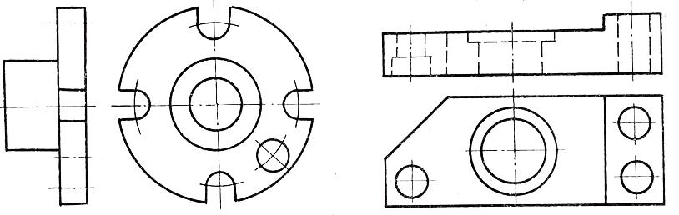
Я составляю контрольный список вопросов на основе вопросов, предложенных А. Осборном, которые применяются в области поиска творческих решений: Что можно добавить к разрезу? Что можно поменять? Подобрать другое направление? По-другому расположить? Объединить несколько секущих плоскостей в одну?
После этого учащиеся рассматривают поставленную задачу с позиции нескольких формулировок. Чем больше вариантов удастся придумать, тем лучше.
В ходе решения, учась синтезировать материал, учащиеся приходят к выводу, что существуют сложные разрезы, ломанные и ступенчаты
2.3. Результативность и эффективность опыта
2.3.1.Проанализировав конкретные итоги, я пришла к выводу, что использование методов развития технического мышления на уроках черчения позволяет формировать творческие компетенции учащихся, повышает интерес к предмету, позволяет выявлять высокомотивированных учащихся, а также дает возможность создавать условия для усвоения учащимся прочных систематизированных знаний по черчению.
2.3.2.Эффективность использования методов развития технического мышления на уроках черчения показывает положительная динамика успеваемости по предмету, а также результаты тестов сформированности творческих компетенций и общетехнических умений, которые проводятся на начало и конец учебного года.
Время урока ограничено и не позволяет максимально развить творческий потенциал учащегося. Свидетельством того, что у учащихся повышается уровень развития творческой компетенции, служит активное участие в научно-практических конференциях, творческих конкурсах.
Положительный результат применения методов развития технического мышления на уроках черчения - это выявление высокомотивированных учащихся и их участие в олимпиадном движении, помощь в профессиональном самоопределении выпускников, более осознанно связывающих будущую профессиональную деятельность с черчением.
Таким образом, практика использования методов развития технического мышления на уроках черчения дает положительную динамику, позволяет развивать творческую компетентность учащихся.
3. Заключение
3.1.Данная работа посвящена развитию творческих компетенций учащихся на уроках черчения. Проблема, поднятая в работе, стоит сегодня как-никогда остро: современная школа обязана формировать личность творческую и активную, владеющую не только предметными знаниями, но и умениями реализовывать полученный опыт в повседневной жизни. Актуальность моего опыта очень высока.
3.2. В своей педагогической деятельности я планирую продолжить работу по теме, расширяя диапазон методов развития технического мышления.
3.3. Данный опыт рекомендую использовать учителям черчения района и молодым специалистам.
3.4 Опыт моей педагогической деятельности по формированию творческой компетенции учащихся был заслушан на методических объединениях, как в гимназии, так и на районном уровне.

Список использованных источников
- Беженарь Ю.П. Методика преподавания черчения: методические рекомендации —Витебск: ВГУ имени П.М. Машерова, 2018.-60 с.
- Богачева И.В. Обобщение и представление опыта педагогической деятельности: метод. рек. /И.В. Богачева, И.В. Федоров, О.В. Сурикова/ ГУО «Академия последипломного образования» – Минск: АПО, 2012. – 98с.
- Боркова Т.Н. Актуальные вопросы совершенствования политехнических знаний и умений в средней школе. — М.: Педагогика, 1970.
- Василевская А.М., Пономарева Р.А. Развитие технического творческого мышления у подростков и юношества: монография. — Киев: Вища школа, 1982. — 144 с.
- Волков И.П. Приобщение к творчеству М. Просвещение, 2002.
- Воротников И.А. Занимательное черчение.-М.:Просвещение,1990-223с.
- Гильбух Ю.З. Что такое техническое мышление? // Трудовое обучение. — 1986. — № 6. — С. 27-32.
- Данюшевская Т.И., Терешкина И.В. О соотношении понятийного, образного и практического компонентов мыслительной деятельности учащихся 8-9 классов при оперировании различными средствами технической наглядности // Особенности мышления учащихся в процессе трудового обучения; под ред. Т.В. Кудрявцева. — М.: Педагогика, 1970. — С. 152-226.
- Кудрявцев Т.В. Психология технического мышления (Процесс и способы решения технических задач). — М.: Педагогика, 1975. — 304 с.
- Кудрявцев Т.В., Якиманская И.С. Развитие технического мышления учащихся. — М.: Высшая школа, 1964. — 88 с.
- Ломов Б.Ф. Вопросы общей, педагогической и инженерной психологии. — М.: Педагогика, 1991.
- Моляко В.А. Психология творческой деятельности. – К.: Знание, 1978. - 46 с.
- Попов А. И., Пучков Н. П.. Методологические основы и практические аспекты организации олимпиадного движения по учебным дисциплинам в вузе: монография — Тамбов: Изд-во ТГТУ, 2010. 212 с.
- Розов С.В. Руководство к преподаванию черчения. — М.: Просвещение, 1987.

Приложение 1.

Компоненты технического мышления
Техническое мышление
Понятийный компонент включает в себя знание понятий. | Образный компонент связан со способностью создавать образы, манипулировать ими, комбинировать, трансформировать их, с графическими умениями. | Практический компонент предполагает наличие конструктивных умений (строить чертежи).
Для решения задач, которые ставятся перед учащимися, требуется актуализация знаний из области геометрии, географии, трудового обучения.  Все понятия могут быть разделены на три категории:  геометрические (масштаб, линии, грань, ребро, плоскость, геометрические фигуры и т.д.),  проекционные (типы линий, сечение, разрез, выносной элемент и т.д.),  технические (названия деталей и их элементов, машин, узлов, технологических операций и т.д. | Практический компонент на уроках черчения развивается при решении практических задач на основе технического материала.  Используются задачи трёх типов:  1. На воссоздание образа технической детали путем восприятия чертежа и словесного описания особенностей, реконструкции изображений. Сюда же относятся и "обратные" задачи, в которых необходимо на основе восприятия реального объекта (по памяти) выполнить чертеж в трех проекциях.  2. Основанные на выполнении логических операций и создании нового образа, отличного от исходного, изображенного на чертеже. К этому типу относятся задачи на моделирование и конструирование.  3. Задачи, в которых требуется на основе восприятия и осмысливания графических изображений установить причинно-следственные соотношения и зависимости.  Все перечисленные типы задач различны в своем техническом содержании, однако они могут быть решены только путем активной работы воссоздающего и творческого воображения (образный компонент).

Дидактический материал по развитию компонентов мышления

Задания на развитие понятийного компонента
Задания по терминологии.
Задание 1. Создайте словарь-справочник.
На рисунке показаны только те детали, название которых начинается на одну и ту же букву «ш».
На рисунке изображены: шпилька, шпиндель, шпонка, швеллер, шуруп, штырь, штифт, шплинт, шестерня, штурвал, шатун, шток, шип, шайба, шаблон, шкив, шлиц, штуцер, штангенциркуль, шабер, штамп.
Укажите каждую из этих деталей; обозначьте, где и для какой цели они применяются.
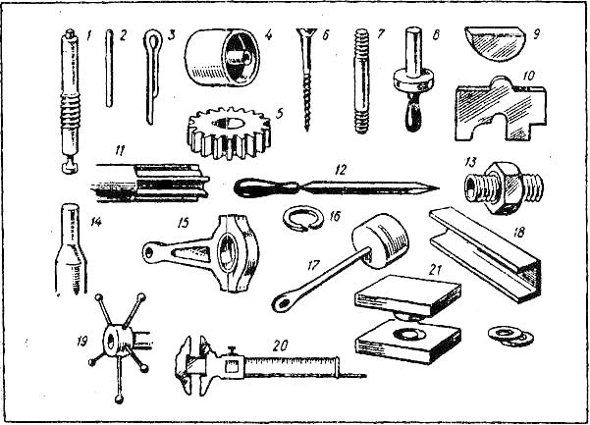
Задание 2.Составь своё задание по аналогии.
Расшифруйте фразу, для этого к каждой цифре на основных видах подберите соответствующую букву на аксонометрическом рисунке.
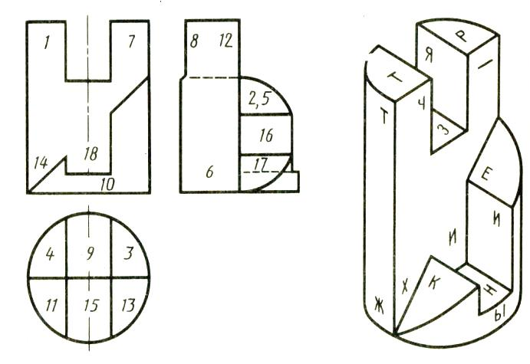
Задания с элементами занимательности.
Чертежные ребусы.
Задания на развитие практического и образного компонентов
Задания на воссоздание образа
Задание на реконструкцию изображений.
Часть чертежа утеряна, надо дочертить изображение.
Задания на дополнение чертежа недостающими линиями.
Задание 1.Дополнить чертеж недостающими линиями внешнего и внутреннего контура. Заштриховать фигуры сечения.
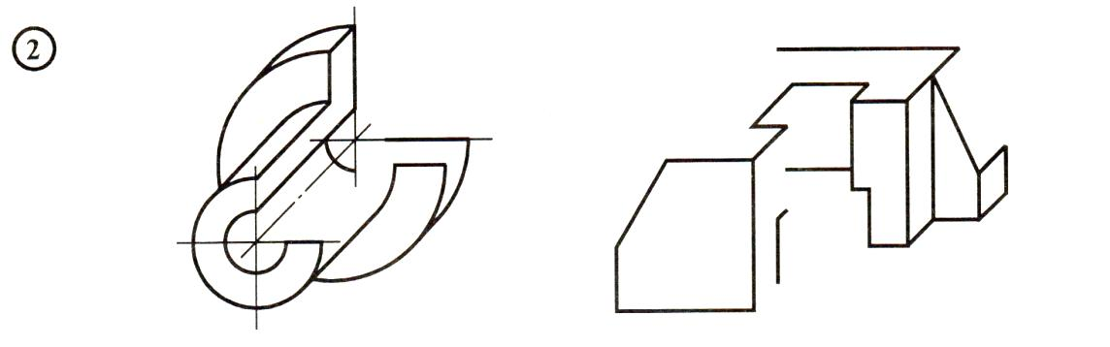
Задание 2. Дополнить чертеж недостающими линиями.
Задание 3. Дополнить виды группы из геометрических тел, заданные на чертеже, недостающими линиями (рис.1), для учащихся, которые испытывают затруднение, предложить чертёж, содержащий наглядное изображение группы тел (рис.2).
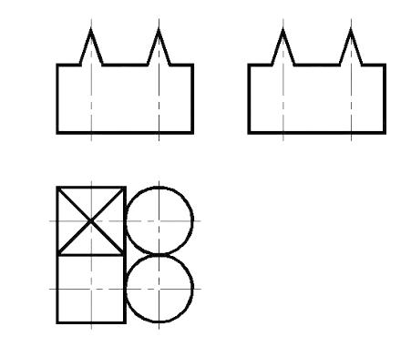 Рис.1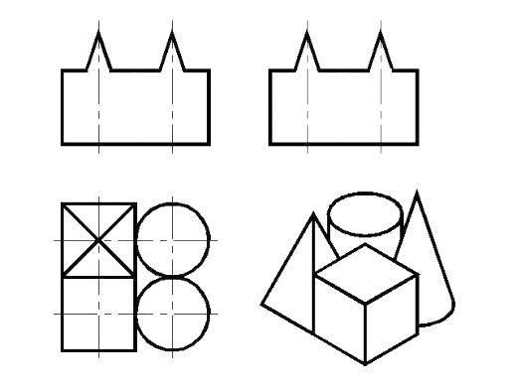Рис.2

Задание на создание образа детали по чертежу. Используя чертеж, выполните технический рисунок детали.

Задания на изменение количества изображений на чертеже.
Задание . Построить третий вид детали по двум заданным.
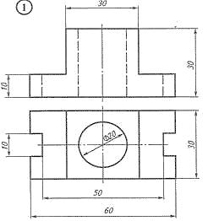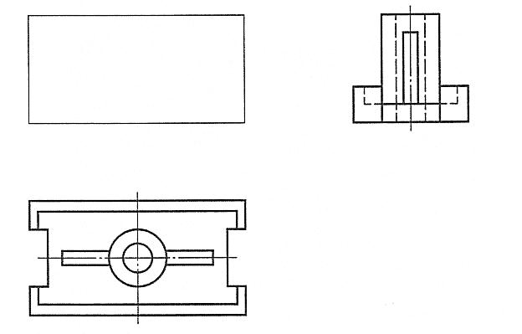
Задание 2. Построить главный вид детали по виду сверху и наглядному изображению.
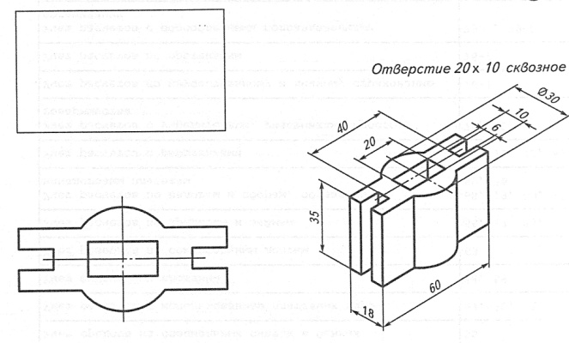
Задания «обратные»
По наглядному изображению детали выполнить чертёж в трёх проекциях. Часто предлагаю учащимся выполнить чертеж детали с натуры.

.
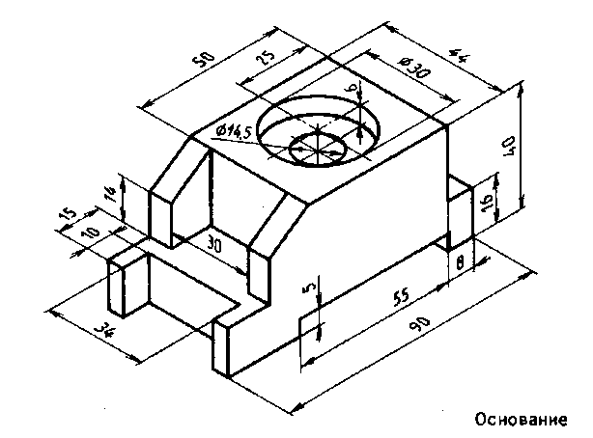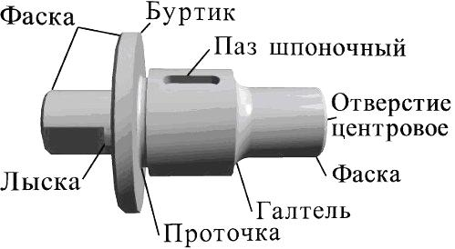
Задания на выполнение логических операций и создание нового образа
Задания на практическое моделирование.
Выполнить по чертежу одну из деталей из картона
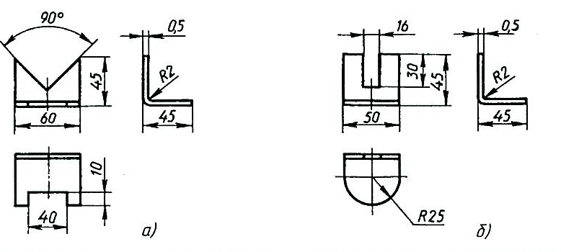
Задания на моделирование из проволоки.
По заданным на чертеже трём проекциям изготовить из проволоки модель и построить наглядное (аксонометрическое) изображение фигуры.

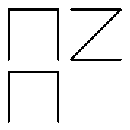
- 2)
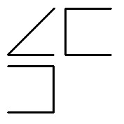
Задания на моделирование формы детали по чертежу.
Задание 1. Мысленно заменить выступы, указанные стрелками на вырезы такой же формы. Выполнить чертеж полученной детали.
. 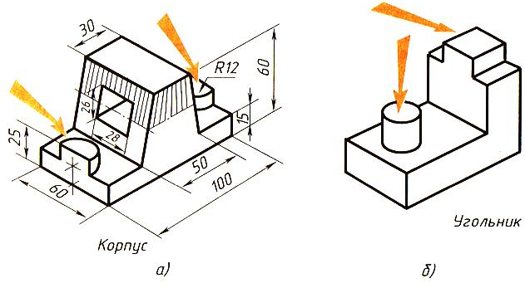
Задание 2. Мысленно выполнить вырезы по разметке. Выполнить чертеж полученной детали.
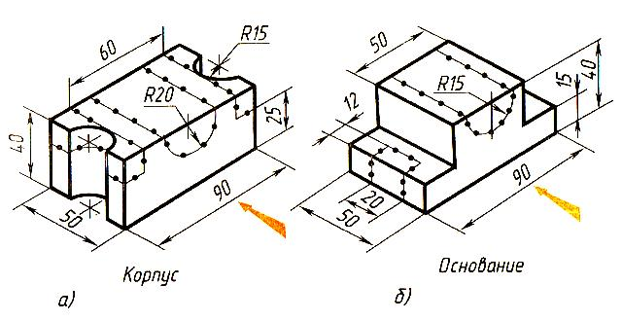
Задание 3. Мысленно деталь А положить на основание Б, так, что бы совпали отверстия и паз.. Выполнить чертеж полученной детали.
Задания на моделирование формы детали по описанию.
Задание 1. Представьте себе квадрат, расположенный фронтально перед вами. Проведите мысленно диагональ из правого верхнего угла в левый нижний, согните квадрат по диагонали так, чтобы верхний левый треугольник лег на нижний правый. Из середины горизонтально расположенного катета полученного треугольника восставьте перпендикуляр. Разрежьте фигуру по этой линии. Треугольник слева отбросьте. Оставшуюся фигуру мысленно разверните. Начертите то, что у вас получилось.
Задания на конструирование.
Задание 1. Пробки.
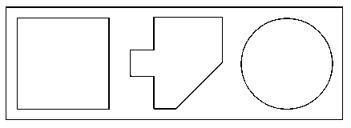
В планке выполнены три отверстия. Задача – построить три вида и наглядное изображение пробки, которая без зазоров перекроет любое из трех отверстий и пройдет через каждое из них.

1) 2)

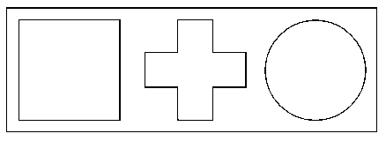
Задание 2.Конструирование из геометрических тел
Разработать и сконструировать объект для детского городка, форму которого образуют геометрические тела. Придуманную конструкцию объекта зафиксировать, выполнить технический рисунок.
Задания, в которых требуется на основе восприятия и осмысливания графических изображений установить причинно-следственные соотношения и зависимости
Задание. Шашки.
На столе лежат шашки, как показано на рисунке. Они показаны двумя проекциями. Сосчитайте по рисунку, сколько шашек в первых ближних к вам столбиках. Сколько всего шашек лежит на столе, если черных и белых поровну?

Приложение 2.
Модель работы по использованию методов развития технического мышления
Тема | Используемый метод |  | Этап урока
Раздел. Геометрическое черчение
Общие сведения о графических изображениях
Виды графических изображений. |  | Метод «Ментальные карты». Метод мозгового штурма | Операционно-познавательный
Правила оформления чертежей: форматы листов чертежей, масштабы |  | Метод контрольных вопросов | Актуализация
Линии чертежа |  | Метод контрольных вопросов | Актуализация
Шрифты чертежные |  | Метод «Ментальные карты» | Операционно-познавательный
Основные правила нанесения размеров |  | Метод информационной перенасыщенности | Этап контроля и коррекции
Геометрические построения
Деление отрезка на равные части. Построение и деление углов |  | Метод внезапных запрещений | Операционно-познавательный
Деление окружности на равные части |  | Метод информационной недостаточности | Операционно-познавательный
Способы построения сопряжения |  | Метод мозгового штурма | Актуализация
Раздел. Проекционное черчение
Способы проецирования
Проецирование формы предмета. Прямоугольное проецирование на одну плоскость проекций |  | Метод мозгового штурма | Актуализация
Прямоугольное проецирование на две плоскости проекций. Метод Монжа |  | Метод скоростного эскизирования | Актуализация
Прямоугольное проецирование на три плоскости проекций |  | Метод новых вариантов | Операционно-познавательный
Виды чертежа. Расположение видов на чертежах |  | Метод информационной пресыщенности | Этап контроля и коррекции
Прямоугольное проецирование геометрических тел
Проекции геометрических тел на чертежах |  | Метод информационной недостаточности | Этап контроля и коррекции
Проекции точек на поверхностях геометрических тел |  | Метод новых вариантов | Операционно-познавательный
Аксонометрические проекции
Основные положения аксонометрического проецирования |  | Метод «Ментальные карты» | Операционно-познавательный
Построение аксонометрических проекций плоских фигур и окружностей |  | Метод информационной недостаточности | Операционно-познавательный
Аксонометрические проекции геометрических тел. Нахождение точек на поверхности геометрических тел |  | Метод скоростного эскизирования | Операционно-познавательный
Технический рисунок
Технический рисунок |  | Метод скоростного эскизирования | Этап контроля и коррекции
Раздел. Машиностроительное черчение
Дополнительные и местные виды
Местные и дополнительные виды |  | Метод «Ментальные карты» | Операционно-познавательный
Разрезы
Понятие о разрезе. Выполнение и обозначение разрезов |  | Метод контрольных вопросов | Операционно-познавательный
Соединение на чертеже вида и разреза |  | Метод мозгового штурма | Актуализация
Сечения
Понятие о сечении. Выполнение и обозначение сечений |  | Метод мозгового штурма | Актуализация
Резьба и резьбовые соединения
Изображение и обозначение резьбы |  | Метод информационной недостаточности | Этап контроля и коррекции
Соединение деталей. Чертежи резьбовых соединений деталей |  | Метод временных ограничений | Этап контроля и коррекции
Эскизы деталей сборочных единиц
Общие требования к эскизам, последовательность выполнения эскизов |  | Метод временных ограничений | Этап контроля и коррекции
Чтение сборочных чертежей
Назначение и особенности чертежа общего вида и сборочного чертежа изделия |  | Метод «Ментальные карты» | Операционно-познавательный
Чтение чертежей деталей на основе анализа их формы и пространственного расположения |  | Метод мозгового штурма | Операционно-познавательный
Общие понятия строительного черчения
Строительные чертежи. Последовательность чтения строительных чертежей |  | Метод информационной пресыщенности | Этап контроля и коррекции
Применение компьютерных технологий при выполнении чертежей
Система автономного проектирования для создания 2D-чертежей и 3D-моделирования |  | Метод «Ментальные карты» | Операционно-познавательный

